ECAD5003C- (1701508) - Yn seiliedig ar dystiolaeth o ymchwil a pholisi cyfredol yn ogystal ag ar ddata a gasglwyd o holiadur grŵp, trafodwch yn feirniadol sut y byddech yn cefnogi anghenion grŵp penodol o ddysgwyr mewn modd gynhwysol. Canolbwyntiwch ar un anhawster dysgu penodol, anabledd neu angen ychwanegol ar gyfer eich trafodaeth.
“We have no special needs children. Just children…with special needs.”- Maurer, U
Y pwynt cyntaf y dylid ymdrin ag yn ôl y dyfyniad uchod yw bod hi’n bwysig i beidio â chategoreiddio plant sydd ag anghenion dysgu ychwanegol (ADY). Nid yw plant ag ADY yn llai pwysig i gymharu â phlant sydd heb ADY. Ni ddylai unrhyw blentyn cael eu trin yn wahanol. Gall fywyd plentyn sydd ag ADY cael eu heffeithio mewn amryw o ffyrdd yn dibynnu ar y cyflwr neu ffactor. Ar y cyfan gellir effeithio ar eu hymddygiad, yn feddyliol, neu’n gorfforol. O ganlyniad gall bywyd pob dydd yn enwedig sefyllfa ysgol fod yn heriol ac yn anodd. Mae angen sicrhau fod cymorth ac adnoddau ar gael i fedru rhoi cyfleoedd i’r plant i gael ymdeimlad o berthyn yn y gymdeithas.
I ddechrau fel grŵp o bedair penderfynwyd ymchwilio a chasglu data ar y cyflwr sbectrwm awtistig. Er mwyn casglu data a chael gwell dealltwriaeth er mwyn dadansoddi’r anhwylder, ymchwiliwyd i’r maes yn gyntaf ar y we neu mewn llyfrau. Yna defnyddiwyd y darganfyddiadau er mwyn paratoi cwestiynau ar gyfer holiadur. Cynlluniwyd cwestiynau byddai’n helpu i weld pa mor gynhwysol â’r sefyllfa mae plant awtistig o fewn ysgolion heddiw. Yn ogystal i weld a yw dealltwriaeth athrawon yn ddigon i gefnogi anghenion y plant. Gellir defnyddio’r data bellach i weld os mae plant awtistig yn cael chwarae teg.
Ni chafwyd pob aelod o’r grŵp profiad blaenorol o weithio gyda phlant ag awtistiaeth, felly cafwyd llawer o ymchwil i’w gwneud. Credir nid oedd ymchwilio yn unig yn ddigon i ddeall sut effeithir yr anhwylder ar blentyn gan fod yr anhwylder mor eang. Felly penderfynwyd bod aelodau o’r grŵp yn trefnu i ymweld ag unedau arbennig sydd yn darparu ar gyfer plant awtistig. Yno cafwyd cyfle i gwrdd â phlant awtistig ac i arbrofi gyda’r adnoddau sy’n rhoi cymorth iddynt. Gwelwyd y cyfle yn agoriad llygaid wrth weld y plant yn gweithio, ac i weld eu hapusrwydd wrth gydweithio gydag aelodau’r staff.
Mae awtistiaeth yn anhwylder sbectrwm, golygir bod yr anhwylder yn eang iawn ac yn effeithio ar blentyn mewn gwahanol ffordd. Mae hyn yn gwneud hi’n ddiddorol i ymchwilio mewn iddi gan ddadansoddi'r wahanol ddulliau dysgu sydd i gefnogi plentyn ag awtistiaeth, a sut effeithir ar addysgu plentyn. Gall awtistiaeth effeithio ar blentyn yn gorfforol, seicolegol ac yn gymdeithasol. Ynghyd hyn mae’n cael effaith ar fywyd ysgol a phob dydd y plant.
Nodir yr NHS (2019) bod awtistiaeth yn anhwylder hir dymor. Ond mae nifer o strategaethau ac adnoddau ar gael i ymdopi gyda’r anhwylder. Wedi dweud hyn mae achos lle cred rhai bod modd i blentyn dyfu allan o awtistiaeth. Dadleua Dillenburger, K. (2014) “More studies are now showing a notable number of children, who were previously diagnosed with autism, no longer meet the diagnostic criteria later on”. Mae angen fwy o dystiolaeth i gefnogi hyn, gellir fod yn arweiniol i rai pobl sydd gan awtistiaeth ddwys a methu tyfu allan o’r cyflwr. Wedi dweud hyn gellir dangos gall defnyddio strategaethau priodol i helpu nhw gyda bywyd pob dydd helpu i ymdopi gyda’r symptomau. Dengys hyn bod yr adnoddau a chymorth sydd ar gael heddiw yn helpu i’r symptomau sydd yng nghlwm gydag awtistiaeth diflannu neu fod yn fwy hylaw. Clymir hyn gyda datganiad arall yr NHS (2019) sef ‘Autism is a complex neurodevelopmental condition. The causes are still being investigated’. Mae’r anhwylder o hyd yn cael eu hymchwilio, felly mae’n debygol bydd mwy o strategaethau yn cael ei greu i ymdopi gyda’r anhwylder. Mae awtistiaeth yn anhwylder cymhleth ond yn ogystal yn anhwylder cudd. Yn aml gall plentyn ymddangos symptomau ond sydd ddim yn amlwg. Mae awtistiaeth yn cael effaith ar lawer o blant o fewn ysgolion, felly credir pwysigrwydd cael ymwybyddiaeth dda o’r anhwylder er mwyn gallu ymdrin gyda’r plant yn y dyfodol.
Ymddangosir yn adroddiad Dyfodol llwyddiannus bod newidiadau yn y cwricwlwm newydd yn galluogi pob plentyn i gael chwarae teg i fod yn gynhwysol, noda Donaldson (2015),
“… bydd y strwythur yn gynhwysol gan y bydd yr holl blant a phobl ifanc yn gwneud cynnydd ar hyd yr un continwwm, heb ystyried unrhyw anghenion dysgu ychwanegol sydd ganddynt.”
Awgrymir bydd y cwricwlwm newydd yn sicrhau cyfleoedd teg i bawb i ddatblygu ar yr un continwwm. Mae hyn yn helpu plant sydd ag ADY i deimlo fod ganddynt yr un cyfleoedd a phlant arall.
Yr ymchwil methodoleg defnyddiwyd ar gyfer yr aseiniad er mwyn casglu gwybodaeth bellach ar awtistiaeth oedd holiaduron, cyfweliadau ac arsylwi. Mae’r data yma gasglwyd yn ymchwil cynradd. Buddion creu holiaduron yw bod y cwestiynau wedi cael eu paratoi yn barod, felly mae gennych reolaeth dros y wybodaeth sy’n cael eu darganfod. Yn debyg wrth ddefnyddio holiaduron mae modd danfon cymaint â phosib allan i’r cyhoedd priodol, ac am ddim. Mae gennych reolaeth dros osod cwestiynau agored neu gaeedig, yn dibynnu ar beth hoffech gasglu. Yn yr un modd gellir paratoi cwestiynau ar gyfer cyfweliad. Yna yn ystod y cyfweliad gellir gofyn cwestiynau ychwanegol os ydynt yn gweld y drafodaeth yn newid. Peth pwysig i gofio yw peidio ag gosod cwestiynau rhagarweiniol nag yn fias. Wrth osod holiaduron mae modd dadansoddi’r canlyniadau yn haws, yn enwedig os ydynt yn defnyddio cwestiynau caeedig. Yn ychwanegol ar gyfer yr aseiniad er mwyn cael mewnwelediad da o sut mae plentyn awtistiaeth yn ymdopi ac yn dysgu mewn sefyllfa ysgol, mynychwyd uned arbennig drwy arsylwi. Mae arsylwi yn ffordd dda o weld sut mae person yn ymddwyn, heb orfod gofyn cwestiynau ac amharu ar eu trefn dydd.
Wrth wneud ymchwil mae’n bwysig fod diogelwch y bobl sy’n cymryd rhan yn cael eu gwarchod. Wrth ymdrin gyda’r holiadur ni chasglwyd data personol y cyfranogwyr megis enw, oedran neu gyfeiriad. Credir fod hyn yn galluogi’r cyfranogwyr i ymateb yn onest. Yn ychwanegol fel ffordd o ddiogelwch yn yr ymchwil yn gyntaf llenwyd ffurflen foeseg y brif ysgol fel grŵp. Yn ogystal i ddiogelu data dilynwyd y GDPR (2018) a’r BERA.
I gyd a ddanfonwyd 60 o holiaduron allan. Dosbarthwyd i amryw o siroedd yn cynnwys siroedd yng Nghymru ac yn Lloegr megis, Sir Gaerfyrddin, Sir Ceredigion, Powys, Abertawe, swydd Amwythig a bwrdeistref Llundain. Allan o’r 60 derbyniwyd 20 ymateb yn ôl sy’n gyfwerth i 33%. Ym mhob holiadur roedd 19 cwestiwn, pob cwestiwn yn helpu i gael gwell dealltwriaeth ar awtistiaeth o fewn ysgolion. Bwriedir derbyn 3 ymateb o bob ysgol, wrth athro dosbarth, aelod SENCO a chynorthwyydd dysgu. Ond ni dderbyniwyd y nifer yma o bob ysgol. Credir fod yn bwysig gofyn i amryw o aelodau o fewn yr ysgol oherwydd bydd gan bob un trosolwg gwahanol o weithio gyda phlant awtistig ac felly barn wahanol. Yn debyg ddanfonwyd allan i nifer o siroedd gwahanol, mae modd gweld a yw siroedd yn delio gyda phlant awtistig yn wahanol.
Yn gyntaf cyn danfon yr holiaduron i’r ysgolion, llenwir holiaduron peilot. Rhoddir hyn gymorth i weld faint o amser a gymerir i lenwi’r holiadur ac i gefnogi oedd y cwestiynau yn eglur. Galluogir hyn i wneud unrhyw newidiadau pwysig cyn danfon allan i’r ysgolion ac i sicrhau nid oedd y cwestiynau yn rhagarweiniol. Yn ffodus derbyniwyd adborth da o’r holiadur peilot, felly nid oedd angen gwneud unrhyw newidiadau.
Cyfweliad 3- Myfyrwraig 1700307
Cyfweliad 2- Myfyrwraig 1404722
Cyfweliad 1- Myfyrwraig 1701508





Dadleua Scott (2009) mai’r amgylchedd dysgu gorau yw amgylchedd lle gall y dysgwyr ddysgu a lle gall yr athrawon addysgu. Felly wrth weithio gydag unrhyw blentyn mae’n bwysig bod yr amgylchedd dysgu yn elwa’r plant, ac yn galluogi’r athrawes i addysgu i’r gorau. Wrth fynd ar brofiad o fewn uned arbennig gwelwyd bod pwyslais ar y plentyn i fod yn ganolog sydd yn cefnogi datganiad Scott (2009). Yn debyg mae hyn yn cefnogi'r Ddeddf Llesiant Cenedlaethau’r Dyfodol (2015) sydd yn gwella lles y plant. Bwriedir y ddeddf yma i wella llesiant cymdeithasol, economaidd, amgylcheddol a diwylliannol Cymru. I gyd mae yna 7 nodau lleisiant, gwelwyd bod nifer ohonynt yn bwysig i blant ac anghenion dysgu ychwanegol megis awtistiaeth. Credir fod y nod ‘Cymru’n fwy cyfartal’ yn berthnasol i blant awtistig. Maent yn golygu eu bod nhw’n medru cael eu trin yn gyfartal ag eraill er bod ganddynt ADY.
Tabl 1- Faint o flynyddoedd o brofiad blaenorol sydd gennych o ymdrin â phlant awtistig?
Dim | Hyd at 1 blwyddyn | Hyd at 5 mlynedd | Rhwng 5-10 mlynedd | Dros 10 mlynedd
4 | 1 | 3 | 5 | 7

Dengys tabl 1 canlyniadau ar y nifer o brofiad sydd gan y cyfranogwyr mewn blynyddoedd wrth ymdrin gyda phlant awtistig. Gwelir fod y rhan fwyaf sef 7 wedi nodi fod ganddynt dros 10 mlynedd wrth ymdrin gyda phlant awtistig. Ond gwelwyd bod 4 person heb gael unrhyw brofiad o gwbl. Credir fod cael profiad o weithio gyda phlant awtistig yn bwysig gan fod yn anhwylder yn cael effaith ar nifer o blant. Sonnir y National Autistic Society (2018) bod awtistiaeth yn effeithio ar 700,000 o bobl yn y DU. O ganlyniad heb gael y profiad mae’n anodd deall pam fod plentyn awtistig yn ymddwyn mewn ffordd benodol.
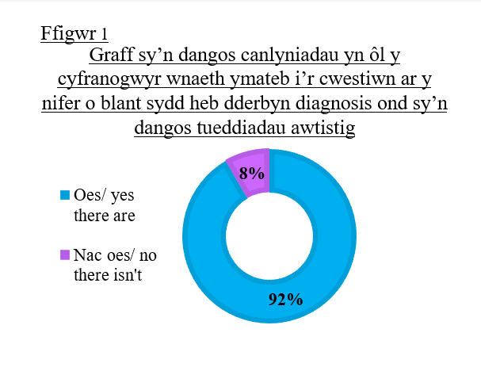

Gwelwyd bod y graff o ffigwr 1 yn dangos canlyniadau cwestiwn 7. Amlyga ffigwr 1 bod canran uchel o athrawon sef 92% yn tybio bod plant yn eu dosbarthiadau yn dangos tueddiadau awtistig, ond heb dderbyn diagnosis ffurfiol. Ymddangosir fod y broses yn araf neu nid yw’r broses o adnabod plant awtistiaeth yn effeithiol. Cefnogir hyn yng nghyfweliad 2 lle mae plant yn gorfod aros hyd at dair blynedd cyn derbyn diagnosis ffurfiol. Ond wedi dweud hynny awgrymir yng nghyfweliad 2 gall y broses o ddiagnosis gwella wrth i’r llywodraeth gyflwyno'r proffiliau un tudalen ar gyfer pob plentyn yn yr ysgol. Rhoddir mwy o gymorth a thystiolaeth i’r arbenigwyr sydd yn gwneud diagnosis ffurfiol. Awgrymir ffigwr 1 nid yw’r broses o ddiagnosis yn llwyddiannus ar hyn o bryd, yn amlwg mae llawer o blant yn aros am ddiagnosis, neu heb gael eu hystyried o fod yn awtistig er yn dangos tueddiadau. Amlyga Crane, L a Hill, E (2016) bod derbyn diagnosis yn hanfodol ar gyfer y plentyn ac i rieni cael gwell dealltwriaeth o’u plant. Yn debyg yng nghyfweliad 3 gwelwyd bod derbyn diagnosis mwy cynnar yn bwysig ar gyfer lles y plentyn. Gwelwyd pwysigrwydd i ofyn y cwestiwn yma er mwyn cael mewnwelediad i’r sefyllfa awtistiaeth o fewn dosbarthiadau heddiw. Ateb posib i hyn yw cyflymu'r broses diagnosis, ac i ddefnyddio’r proffiliau un tudalen yn effeithiol er mwyn gweld patrymau awtistig. Gwelwyd yn ffigwr 2 y canlyniadau o’r holl gyfranogwyr, dim ond yr athrawon oedd angen ymateb y cwestiwn yma. Felly gwelir 55% yn cytuno gyda’r gosodiad y cwestiwn.
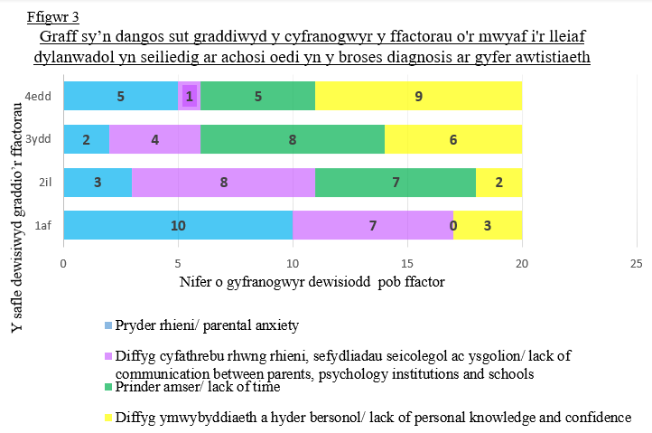

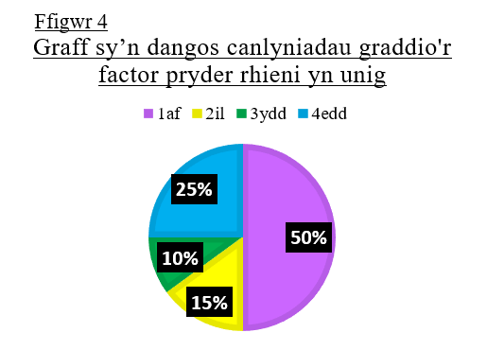
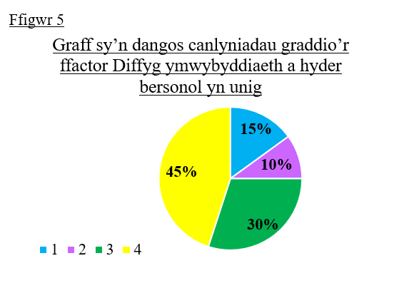

Dengys ffigwr 3 canlyniadau ar gyfer cwestiwn 8, cefnogir pam bod oediad yn y broses o ddiagnosis awtistiaeth. Credir fod y cwestiwn yn dda wrth ddilyn cwestiwn 7 er mwyn cefnogi pam bod llawer o blant yn aros am ddiagnosis, a’r rhesymau dros hyn. Gwelwyd yn ffigwr 3 mai pryder rhieni sy’n ymddangos yn boblogaidd gyda 10 cyfranogwr yn dewis fel eu hateb cyntaf. Gwelir yn ffigwr 4 sef siart penodol ar ymatebion ar gyfer pryder rhieni bod hyn yn gyfwerth i 50% o’r cyfranogwyr. Efallai bod yn anodd i rieni dod yn arfer gyda’r ffaith bod eu plant nhw yn debygol o gael awtistiaeth. Mae angen i rieni fod yn ymwybodol nid yw awtistiaeth yn rhwystro'r plentyn o fod fel plant arall. Mae nifer o strategaethau er mwyn helpu'r plentyn, felly bydd derbyn diagnosis cynnar yn helpu gyda hyn. Gwelwyd mai diffyg ymwybyddiaeth credai’r cyfranogwyr sydd lleiaf pwysig wrth arafu’r broses. Dengys ffigwr 5 hyn sef 45% o’r cyfranogwyr, sydd eto bron yn hanner y cyfranogwyr. Wrth ddadansoddi ffigwr 3 gwelwyd ni ddewiswyd unrhyw brinder amser fel eu hymateb cyntaf. Sydd yn dangos i ni fod amser ddim yn effeithio ar ddiagnosis, sy’n wahanol i beth dywed yn y cyfweliadau. Er bod pryder rhieni yn ddewis poblogaidd ar gyfer oediad i ddiagnosis mae’n bwysig cydweithio’n agos gyda’r rheini. Dadleua Spooner (2011) a Glazzard et al (2010) ‘Parents are children’s first and most enduring educators. When parents and practitioners work together in early years settings, the results have a positive impact on children’s development and learning’. Gwelir pwysigrwydd i sicrhau fod y rhieni yn rhan o bob dewis yn y broses yma.
Ffigwr 6
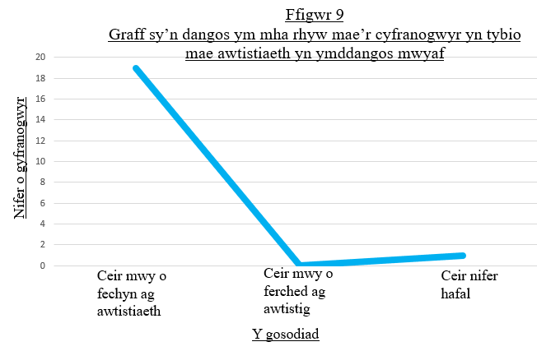

Yn ffigwr 6 gwelwyd y canlyniadau ar gyfer cwestiwn 9. Allan o’r 20 cyfranogwyr mae 19 wedi dewis y gosodiad ‘Ceir mwy o fechgyn ag awtistiaeth’, mae hyn yn gyfwerth i 95%. Ni ddewiswyd unrhyw gyfranogwyr y gosodiad ‘Ceir mwy o ferched ag awtistig’. Trafodwyd yng nghyfweliad 2 bod yn fwy anodd i ddiagnosis merched gydag awtistiaeth, yn aml geir ddiagnosis yn hwyrach. Cefnoga bod fwy o fechgyn awtistig yn adolygiad Leo Kanner (1943), darganfyddwyd bod hyd at bedair gwaith yn fwy o fechgyn awtistig i gymharu gyda merched. Peth diddorol arall ddarganfyddwyd wrth ymchwilio, nad oedd Hans Aspergers yn tybio fod awtistiaeth yn cael effaith ar ferched pan ddaw o hyd i’r sbectrwm yn gyntaf. Ymddangosir bod y symptomau’n llai amlwg o fewn merched. Yn ychwanegol cefnoga'r NHS (2019) ‘More boys and men are diagnosed with autism than girls and women.’

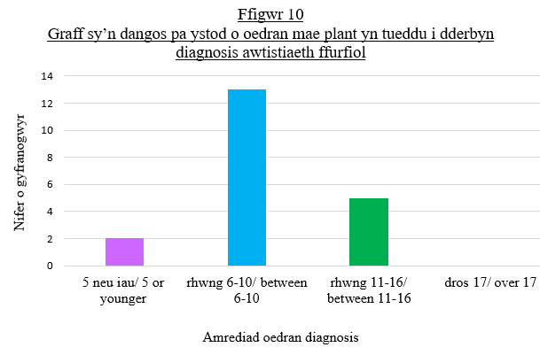
Ffigwr 7

Yng nghwestiwn 10 gofynnwyd i’r cyfranogwyr i ddewis pa oedran mae plant ag awtistiaeth yn derbyn diagnosis ffurfiol. Gwelwyd yn ffigwr 7 y canlyniadau ar gyfer y cwestiwn yma. Dadleua Autism speeks (2019),
‘Indicators of autism usually appear by age 2 or 3. Some associated development delays can appear even earlier, and often, it can be diagnosed as early as 18 months. Research shows that early intervention leads to positive outcomes later in life for people with autism’
Wrth ddadansoddi’r gosodiad uchod, os mae plant yn tueddu i ddangos symptomau rhwng 2-3 dylai diagnosis fod yn gynnar. Ond wedi dweud hynny wrth edrych ar y canlyniadau yn ffigwr 10 gwelwyd y gosodiad mwyaf poblogaidd ar gyfer oedran diagnosis yw ‘rhwng 6-10’. Yn dilyn hwn yr ail ymateb mwyaf poblogaidd yw ‘rhwng 11-16’ lle ddewiswyd 5 y gosodiad yma. Trafodwyd yng nghyfweliad 1 fod y broses o ddiagnosis yn araf oherwydd y gwaith papur i gyd, a sefydliadau cydweithio’n araf. Felly er bod plant yn tueddu i ddangos symptomau yn ifanc, ni chafwyd diagnosis tan yn fwy hŷn. Credir dylai diagnosis ddigwydd cyn 5 mlwydd oed er mwyn gallu paratoi'r plentyn cyn mynychu ysgol llawn amser.
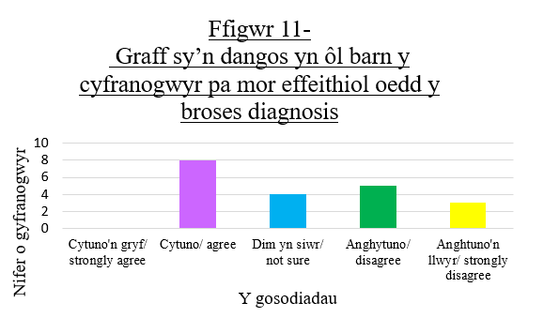
Ffigwr 8

Er bod y cyfweliadau yn ymddangos bod y broses o ddiagnosis yn araf iawn, gweled yn ffigwr 8 bod 8 cyfranogwr yn ‘cytuno’ fod y broses diagnosis yn effeithiol, sy’n wahanol i ddarganfyddiadau’r cyfweliadau. Ar y cyfan wrth ddadansoddi’r canlyniadau gwelir fod 5 wedi dewis ‘anghytuno’ ac 3 i ‘anghytuno’n gryf’. Dengys hyn bod angen gwneud newidiadau i’r broses ddiagnosis, er mwyn sicrhau fod pawb yn medru cytuno’n gryf gyda’r gosodiad. Oherwydd yn ddiddorol ni ddewiswyd neb ‘cytuno’n gryf’ i gefnogi fod y broses ddiagnosis yn effeithiol. Er mwyn cryfhau’r data ar gyfer y cwestiwn yma gellir wedi ychwanegu cwestiwn agored i nodi pam nad oeddent yn credu fod y broses yn effeithiol, gan awgrymu beth ellir newid.
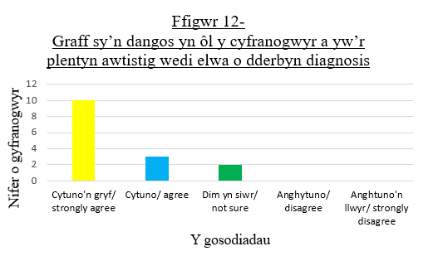
Ffigwr 9

Mae ffigwr 9 hefyd yn dangos canlyniadau ar gyfer rhan o gwestiwn 11, ar gyfer y gosodiad ‘Mae'r plentyn wedi elwa'n fawr o gael diagnosis’. Dewiswyd y mwyafrif o 10 cyfranogwr ’cytuno’n gryf’ sef 50% bod y plentyn wedi elwa o’r diagnosis. Gwelwyd bod neb wedi dewis ‘anghytuno’ neu ‘anghytuno’n llwyr’ sydd yn ymddangos bod derbyn diagnosis yn llwyddiannus. Trafodaeth llifwyd o’r tri chyfweliad yw bod derbyn diagnosis yn fuddiol i les y plentyn. A bellach yn helpu rhieni i adnabod ymddygiad eu plant. Yn amlwg wrth dderbyn diagnosis ffurfiol mae modd i’r plentyn derbyn cymorth er mwyn ymdopi gydag Awtistiaeth.
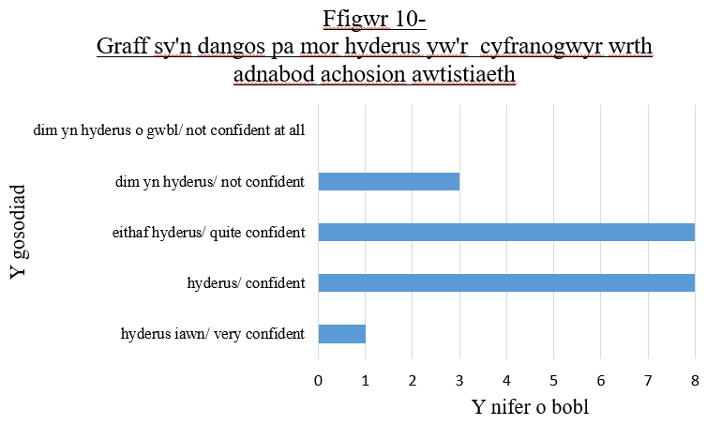

Dengys ffigwr 10 canlyniadau cwestiwn 12. Gwelir bod yna nifer hafal yn dewis eu bod nhw’n ‘hyderus’ neu ‘eithaf hyderus’ pan ddaw i achosion awtistiaeth. I fod yn deg dylai pob athro neu berson sydd yn gweithio gyda phlant awtistig fod yn hyderus iawn. Mae angen iddyn nhw adnabod pryd mae plentyn yn dangos tueddiadau awtistig. Dim ond 1 cyfranogwr ddewisodd ‘hyderus iawn’ sydd yn wael. Trafodwyd yn gyfweliad 2 pwysigrwydd dylai athrawon fod yn ymwybodol o achosion awtistiaeth. Yn aml gall ymddygiad awtistig cael eu cam-drin fel ymddygiad gwael yn y dosbarth, felly mae’n bwysig fod athrawon yn hyderus o’r symptomau er lles y plant. Felly awgrymir fod angen i ddarparu mwy o hyfforddiant awtistig i athrawon.
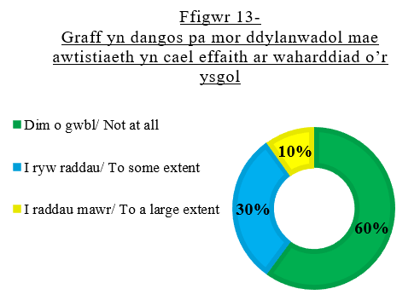
Ffiwgr 11

Mae ffigwr 11 yn graff o gwestiwn 19. Gofynnwyd cwestiwn 19 i weld sut effeithir awtistiaeth ar ffactorau megis ymddygiad, sensitifrwydd, gwaharddiad neu bresenoldeb yn yr ysgol. Nodir Christeen, J (2017) bod 63% o blant awtistig yn profi bwlian o fewn eu cyfnod addysg. O ganlyniad mae plant awtistig yn cael eu hirethio o’r ysgol. Ymddangoswyd bod 1/5 plentyn cael eu heithrio o’r ysgol, yn 2012-2013 cafodd 99 o blant ag ADY eu heithrio o’r ysgol yn barhaol. Gan fod awtistiaeth yn anhwylder cudd mae eu hymddygiadau nhw yn yr ysgol yn medru cael eu cam-drin pan nad oes ganddynt ddiagnosis ffurfiol. Cefnogir Super Nanny (2017) ‘it’s easy to see how other people might misread their actions and take the wrong impression of the person and their disorder’. Mae hyn yn digwydd o fewn ysgolion yn aml le mae ymddygiad awtistig yn cael eu trin fel ymddygiad gwael. Yn ffigwr 11 ddangosir canlyniadau ar gyfer cysylltiad rhwng gwaharddiad ac awtistiaeth. Dengys yn unig 10% ddewiswyd ‘i raddau mawr’ bod awtistiaeth yn gysylltiedig gyda gwaharddiad. Gyda’r mwyafrif o 60% yn dewis ‘dim o gwbl’. Felly yn dadlau gyda’r darganfyddiadau. Ategir y National Autistic Society (2018) bod 34% o blant sydd ar y sbectrwm awtistiaeth yn hawlio'r peth mwyaf pryderus am yr ysgol yw cael eu bwlian, felly maent yn ymddwyn yn wael gan fod nhw methu delio gyda’r sefyllfa, ac o ganlyniad yn cael eu gwahardd o’r ysgol. Yn wyneb hyn dengys canlyniadau ffigwr 11 nad yw awtistiaeth yn cael effaith ar awtistiaeth i raddau mawr sy’n fanteisiol.
Tabl 2- Pa hyfforddiant pellach fyddech chi’n dymuno?
Angen hyfforddiant pellach | Nid oes angen hyfforddiant pellach | Dim yn siŵr
16 | 3 | 1

Mynychwyd uned arbennig sydd o fewn ysgol uwchradd prif ffrwd. Gwelwyd fod danfon plentyn sydd ag awtistiaeth i ysgolion neu unedau arbennig yn helpu nhw i gael y cymorth sydd angen ar blant awtistig. Mae’r adnoddau yn fwy effeithiol, y nifer yn y dosbarth yn llai, felly mae’n gwneud i’r plentyn i deimlo’n fwy hapus sydd yn achosi llai o straen. Ond wedi dweud hynny mae rhoi’r cyfle i blentyn fynychu ysgolion prif ffrwd yn helpu nhw i gymysgu a chyfathrebu gyda phlant arall, ac i deimlo nad ydynt yn cael eu trin yn wahanol. Ond credir fod hyn yn rhoi llawer o straen ar athrawon dosbarth oherwydd nid ydynt yn arbenigo wrth weithio gyda phlant awtistig. Yng nghwestiwn 15 rhodd cyfle i’r cyfranogwyr i ymateb yn agored drwy nodi pa hyfforddiant fyddai’n helpu nhw i weithio gyda phlant ag awtistiaeth. Gan ddefnyddio’r canlyniadau trefnwyd mewn i dri chategori megis ‘angen hyfforddiant pellach’, ‘nid oes angen hyfforddiant pellach’ neu ‘dim yn siŵr’. Gwelwyd yn nhabl 2 nodir 16 cyfranogwr pa hyfforddiant pellach hoffai derbyn, sydd yn dangos fod eu hymwybyddiaeth am awtistiaeth ddim yn ddigon. Ar y llaw arall 3 cyfranogwr yn unig ddywed nid oedd angen hyfforddiant pellach. Cefnogir Priory (2019) nid yw athrawon yn hyderus wrth weithio gydag awtistiaeth, ‘60% of the teachers in England do not feel they have had the adequate training to teach children with autism’. Mae’r diffyg dealltwriaeth yma o fewn athrawon y rhoi lles y plentyn awtistig mewn perygl.
Felly ateb posib i hyn yw danfon plant i ysgolion arbennig. Mae danfon plant i unedau arbennig yn galw ar ddiagnosis ffurfiol fel y trafodwyd sydd yn cymryd llawer o amser, yn ogystal mae llefydd cyfyngedig mewn unedau arbennig. Noda Priory (2019) bod 71% o blant awtistig yn mynychu ysgolion prif ffrwd. Cefnogir yr erthygl bod plant yn elwa wrth fynychu ysgolion arbennig. Dadleua nid yw eu hanghenion yn cael eu cwrdd mewn ysgolion prif ffrwd, ‘There are currently no regulations in place to ensure teachers in mainstream schools have qualifications and experience in teaching autistic children’. Gwelwyd y patrwm hwn yng nghanlyniadau tabl 2, sy’n cefnogi os mae plentyn yn mynychu ysgol prif ffrwd mae’n hanfodol bod yr athrawon yn teimlo’n hyderus ac wedi derbyn yr hyfforddiant sydd angen. Yn ogystal mae danfon plentyn awtistig i ysgolion prif ffrwd yn medru cael effaith emosiynol ar blentyn fel nodwyd (DfES, 2004:28) ‘Difficulties in learning often arise from an unsuitable environment, inappropriate groupings of pupils, inflexible teaching styles, or inaccessible curriculum materials.’
Gwelwyd yng nghyfweliad 2 bod yr uned yn ceisio integreiddio plant i brif ffrwd yr ysgol, ond dibynnu ar anghenion y plentyn. Mae’r plant sydd heb ddiagnosis ac yn mynychu prif ffrwd yr ysgol yn aml yn teimlo’n lletchwith. Felly awgrymir fod angen fwy o hyfforddiant ar athrawon ac i ddefnyddio’r proffiliau un tudalen.
FFORDD YMLAEN-
“The disability is not the problem. The accessibility is the problem”- Mohamed Jemni
Awgrymir y dyfyniad uchod nid yw’r cyfleusterau ar gyfer plant awtistig yn ddigon i gefnogi nhw. Fel y gwelir wrth fynd ar brofiad mewn uned arbennig bod yna nifer fach sy’n cael eu derbyn i mewn oherwydd nid oes staff nag adnoddau ar gyfer y plant ag ADY. Yn ogystal nodir yn yr uned fod lleoliadau cyfyngedig i blant fynychu unedau sydd yn arbenigo mewn ADY. O ganlyniad mae nifer yn gorfod mynychu ysgolion prif ffrwd, sydd yn medru fod yn ddinistriol i rai plant sydd ag awtistiaeth. Felly ateb posib i hyn yw cynyddu'r nifer o ysgolion arbennig yn yr ardal er mwyn rhoi cyfle i bob plentyn ag awtistiaeth. Mae yna amser aros i fynychu lleoliadau fel hyn, a ni allwch fynychu heb ddiagnosis ffurfiol. Felly os mae’n cymryd hyd at dair blynedd i dderbyn diagnosis gellir colli lle yn yr ysgol arbennig. O ganlyniad mae angen darganfod ffordd o gyflymu’r broses o ddiagnosis.
Yn amlwg gwelwyd bod sefyllfa plant gydag awtistiaeth ar ôl gadael ysgol neu unedau arbennig ddim yn effeithiol wrth wrando ar gyfweliad 2. Cytunwyd bod yna colegau lleol sy’n cynnig cyrsiau, ond yn aml ddim ond yn Saesneg. Ymddangosir hyn bwysigrwydd i blant ag ADY i dderbyn addysg ddwyieithog er mwyn osgoi cyfyngu eu cyfleoedd yn y dyfodol. Trafodwyd yn waeth mae rhai unigolion awtistig sydd ag symptomau dwys yn cael eu gorfodi i fynychu ‘day centers’ er mwyn cael gofal. Dadleua Ambitions about autism (2017) bod y system yn gweithio gan ddangos bod nifer o blant awtistig yn mynychu addysg uwch neu’n cael swyddi. Nodir ‘77% of young people with special educational needs such as autism who take A-Levels or equivalent exams will go on to higher education, employment or training’, sy’n dangos fod gan potential gan bobl awtistig byw bywyd er bod ganddynt ADY. Dadleua The national autistic society (2016) ‘Only 16% of autistic adults in the UK are in full-time paid employment, and only 32% are in some kind of paid work’. Dangosir hyn nid oes y cymorth ar gael iddynt ar ôl gadael ysgol. Darganfyddwyd wrth ymchwilio bod cymorth ar gael i blant o Gymru er mwyn gwneud cynllun ar gyfer y dyfodol. Yr enw ar hyn yw ‘person centred planning’, gan snap Cymru. Golygir fod y plentyn yn ganolog yn y cynllunio, drwy drafod posibiliadau ar gyfer y plentyn yn y dyfodol.
Gwelir wrth arsylwi yn uned arbennig bod lles y plant i gyd yn flaenoriaeth. Cysylltir hyn gyda Phyramid Maslow lle mae lles yn dod yn gyntaf. Gellir defnyddio hyn ar gyfer pob plentyn, nid yn unig gydag ag ADY. Mae rhoi lles y plentyn yn gyntaf yn galluogi’r plentyn i fod yn hapus. Mae plant sydd ag awtistiaeth yn gallu gweld sefyllfa ysgol neu gymdeithasol yn heriol, felly mae’n galluogi amgylchedd diogel i’r plentyn.
Yn ffodus i blant ag ADY ceir newidiadau gan y llywodraeth fydd yn digwydd erbyn 2020. Elwir hyn yn rhaglen trawsnewid anghenion dysgu ychwanegol. O ganlyniad ni fydd y term anghenion addysgol arbennig yn cael eu defnyddio. Rhodd cynllun datblygol sydd yn unigol i bob unigolyn o enedigaeth hyd at 25 mlwydd oed. Golygir bydd yna mwy o gyfleoedd i ddarparu gwasanaethau yn y Gymraeg ar gyfer plant ag ADY. Fydd yn sicrhau fod pawb sydd ynghlwm gyda’r plentyn yn rhan o’r dewisiadau ar hyd y ffordd. Cred nid yn unig fydd plant ag ADY yn elwa o hyn, ond yn fuddiol i bob plentyn i oresgyn rhwystrau dysgu. O ganlyniad gall y dull yma cyflymu’r broses diagnosis, ac yna yn fuddiol i’r plentyn er mwyn cael y cymorth sydd angen.
Noda Reid, P. (2016) Wrth weithio gyda phlant sydd ag anghenion dysgu ychwanegol mae’n bwysig cael ymyrraeth gynnar, rôl rhieni, cydweithio amlasiantaethol, dysgu wedi personoli, gwahaniaethu, ac ymarfer cynhwysol. Un thema gref gwelwyd yn y tri chyfweliad yw pwysigrwydd cyswllt rhieni, angen rhoi pwyslais ar blentyn yn ganolog. Felly wrth weithio ar y ffactorau yma i gyd gobeithiwn bydd plant yn derbyn diagnosis yn fwy cynnar er lles y plentyn a’r rhieni. Bellach bydd modd cynllunio dyfodol y plentyn yn fwy effeithiol gan sicrhau fod y plentyn yn cyrraedd eu potensial unigol.
I grynhoi o ran canlyniadau’r graff gwelwyd gellir gwneud newidiadau er mwyn helpu plant ag awtistiaeth. Yn gyntaf gwelwyd fod nifer o blant yn dangos tueddiadau awtistig heb dderbyn diagnosis. Mae hyn yn bwysig i oresgyn oherwydd mae’n rhoi straen ar y plentyn sydd yn annheg. Yn ogystal mae pwysau ar athrawon i adnabod a gweithio gyda phlant awtistig er nid yw eu dealltwriaeth yn ddigon, fel gwelir yng nghanlyniadau’r holiadur. Ateb posibl arall, gan adnabod fod yna fwy o fechgyn sydd ag awtistig mae angen i roi ffocws ar ddiagnosis i fechgyn. Bydd y newidiadau yma yn helpu i blentyn cael diagnosis cynnar bellach. Yn olaf mae angen i rieni cael gwell dealltwriaeth ar awtistiaeth, gan fod hyn yn cael effaith ar y broses diagnosis yn ôl canlyniadau’r holiadur.

Rhestr gyfeiriadau
Applied behaviour analysis Edu. (2019) Why are Boys More Likely to Have Autism? Ar gael yn: https://www.appliedbehavioranalysisedu.org/why-are-boys-more-likely-to-have-autism/ (Darllenwyd: 3 Ebrill 2019)
Autism speaks (2019) what is autism? There is no one type of autism, but many. Ar gael yn: https://www.autismspeaks.org/what-autism (Darllenwyd: 9 Ebrill 2019)
Christensen, J (2017) How to Prevent Bullying in Children With Autism. Ar gael yn: https://howtoadult.com/prevent-bullying-children-autism-10919.html (Darllenwyd: 8 Ebrill 2019)
Crane, L a Hill, E. (2016) Why the wait? Autism diagnosis in the UK. Ar gael yn: https://network.autism.org.uk/good-practice/evidence-base/why-wait-autism-diagnosis-uk (Darllenwyd: 3 Ebrill 2019)
Deddf Llesiant Cenedlaethau’r Dyfodol (Cymru) 2015. Llywodraeth Cymru: Caerdydd. Ar gael yn: https://futuregenerations.wales/wp-content/uploads/2017/01/wfg-essentials-guide-cy.pdf (Darllenwyd: 6 Ebrill 2019)
Helpu plant a phobl ifanc sydd angen cefnogaeth ychwanegol i ddysgu Plant a phobl ifanc sydd ag anghenion dysgu ychwanegol (2017). Llywodraeth Cymru: Caerdydd. Ar gael yn: https://llyw.cymru/sites/default/files/publications/2018-10/helpu-plant-a-phobl-ifanc-sydd-angen-cefnogaeth-ychwanegol-i-ddysgu-plant-a-phobl-ifanc-sydd-ag-anghenion-dysgu-ychwanegol.pdf (Darllenwyd: 9 Ebrill 2019)
National Autistic Society (2018) Gender and autism. Ar gael yn: https://www.autism.org.uk/about/what-is/gender.aspx (Darllenwyd: 2 Ebrill 2019)
National Autistic Society (2018). Autism facts and history. Ar gael yn: https://www.autism.org.uk/about/what-is/myths-facts-stats.aspx (Darllenwyd: 5 Ebrill 2019)
NHS (2019) Causes. Ar gael yn: https://www.nhs.uk/conditions/autism/ (Darllenwyd: 3 Ebrill 2019)
Person centred planning. Snap Cymru. Ar gael yn: http://www.snapcymru.org/wp-content/uploads/2014/09/PCP-Booklet.pdf (Darllenwyd: 4 Ebrill 2019)
Priory (2019) Unqualified and unstructured – Autism in mainstream education https://www.priorychildrensservices.co.uk/news-blogs/unqualified-and-unstructured-autism-in-mainstream-education (Darllenwyd 6 Ebrill 2019)
Shutterstock (2014) Why early diagnosis of autism in children is a good thing. Ar gael yn: http://theconversation.com/why-early-diagnosis-of-autism-in-children-is-a-good-thing-33290 (Darllenwyd: 4 Ebrill 2019)
Rhanglen trawsnewid system anghenion dysgu ychwanegol: Cyflwyniad [fideo] (2017) Ar gael yn: https://llyw.cymru/rhaglen-trawsnewid-system-anghenion-dysgu-ychwanegol-cyflwyniad (Gwiliwyd: 5 Ebrill 2019)
Super nanny (2017) Behaviour and Discipline issues for children with Autism. Ar gael yn: https://www.supernanny.co.uk/Advice/-/Health-and-Development/-/Special-Needs/Behaviour-and-Discipline-issues-for-children-with-Autistic-Spectrum-Disorders.aspx (Darllenwyd: 6 Ebrill 2019)

